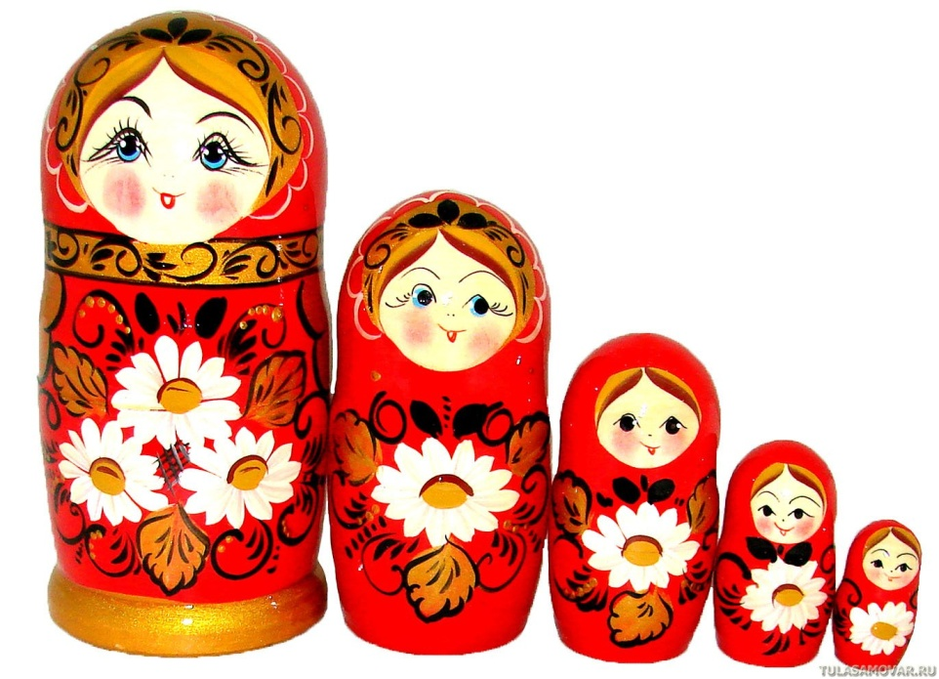
Игры с матрешкой.
Матрешку в полной мере можно отнести к самым древним развивающим пособиям, еще тогда наши предки знали, как полезна эта игрушка. Занимаясь с матрешкой, ребенок расширяет свои знания о свойствах и признаках предметов. Малыш знакомится с понятием величины, высоты, толщины, а также приобретает заочные математические знания. В процессе игры у малыша формируется зрительное восприятие, оттачивается взаимодействие руки и глаза, что способствует не только развитию пространственного и логического мышления, но и развитию глазомера.
С чего начать игру?
1.Покажите малышу матрешку, рассмотрите ее хорошенько вместе, попросите ребенка показать, где у матрешки глазки, носик, ротик. Пусть малыш возьмет ее в ручки ощутит ее величину, произнесите: «Это матрешка».
2. Покажите ребенку, как открывается и закрывается матрешка, пусть он попробует самостоятельно. Действия необходимо сопровождать речью, но делать это нужно поэтапно: сначала речь - потом действие, иначе малыш будет отвлекаться на голос взрослого и смотреть в этот момент на вас, а не на то, что вы хотите показать. Знакомим ребенка с названием действий «открыли матрешку», «закрыли матрешку», тем самым расширяя словарный запас малыша, это очень важно, ведь ребенок будет усваивать не просто слово, но и само действие, которое оно обозначает, устанавливая при этом связь между словом и действием, между словом и предметом. Открывая и закрывая матрешку, ребенок не только совершенствует свою моторику, но и развивает свои пространственные представления.
3. Поставьте рядом большую и маленькую матрешку, дайте малышу в руки большую матрешку и произнесите «Самая большая» тоже самое делаем с маленькой матрешкой. Он будет чувствовать это на уровне ощущений, ведь ему приходится удерживать большую матрешку двумя ручками, в то время как маленькая фигурка легко поместится в ладошке.
4. Поставьте перед малышом матрешки, откройте большую матрешку, и покажите, как можно спрятать в нее другую матрешку, потом пусть ребенок попробует это сделать самостоятельно.
Пусть малыш поэкспериментирует, играя с матрешками, он будет получать информацию о величине, ему будет интересно сделать такие открытия как то, что маленькую матрешку можно легко спрятать в большую. И как же будет забавно узнать, что большая матрешка не помещается в маленькую, этот "домик" для нее слишком мал. В матрешках-сказках можно попросить малыша спрятать одного персонажа в другой, если вы видите, что кроха уже запомнил героев сказки, такие игры в прятки очень увлекательны.
5. Ребенку интересно будет узнать, в чем же секрет матрешки, как несколько разных по величине фигурок волшебным образом оказываются в одной. Для этого необходимо научится выстраивать ряд. Итак, мы выстроили матрешек по росту в ряд, снимаем верхнюю часть и кладем позади, теперь у нас получилось два ряда из «платочков» и «юбочек». Говорим малышу: «Смотри, сейчас матрешка будет прятаться». Берем и кладем самую маленькую матрешку в ту, что по больше и накрываем «платочком» (верхней частью матрешки), затем можно попросить малыша попробовать спрятать остальные. Выстраивание ряда, помогает ребенку освоить принцип сборки и сформировать знания о величине.
Игры с матрешкой
1. Выстраиваем ряд из матрешек по росту, просим ребенка закрыть глаза, переставляем матрешки местами. Когда ребенок откроет глаза, он увидит, что-то поменялось, попросите его помочь матрешкам построиться правильно. Это поможет ребенку в развитии восприятия и зрительной памяти.
2. Поставьте самую большую матрешку в одну сторону, а самую маленькую в другую. Заранее приготовьте маленькие и большие фигурки или игрушки. Пусть ребенок все маленькие фигурки отправит в гости к маленькой матрешкой, а большие к большой. Малыш будет учиться сравнивать, выделять и объединять предметы по признакам.
3. Выстраиваем ряд из матрешек (можно расположить хаотично), при этом одну из них прячем, в какую либо другую матрешку и просим малыша, не разбирая матрешек, найти, в какую из них спряталась другая. То есть, просим определить это на слух. Предложите ребенку по очереди брать каждую матрешку и потрясти ее у ушка, а когда малыш найдет, попросите его помочь потерявшейся фигурке найти свое место. Если мы располагали матрешек хаотично, то можно попросить построить ряд или собрать матрешку. Это будет не только увлекательная игра, но развитие слухового восприятия и пространственного мышления ребенка.
4. Мы можем познакомиться с такими пространственными понятиями как «далеко», «близко». Поставьте часть матрешек далеко, а часть рядом с ребенком. "Вот эти матрешки близко, давай дотянемся до них, вот мы их достали, они близко, а теперь давай попробуем до тех дотянуться, не получается, они далеко от нас убежали. Такие игры можно использовать с разными предметами и не забывать об этом на прогулке, чтобы ребенок учился переносить эти знания в окружающий его мир.

ЭТО ВАЖНО ЗНАТЬ:
·Так как развивающие игрушки являются игровым и обучающим материалом одновременно, то рекомендуется после занятия убирать их из поля зрения малыша. Это необходимо для того, чтобы ребенок не потерял к ним интерес и каждая игрушка сохранила обучающие функции.
·Проводите игровые упражнения только когда у ребенка хорошее настроение. Малыш должен испытывать положительные эмоции от занятий.
·Прививая ребенку знания, не забывайте, что для малыша это новые открытия и ему необходимо многократное повторение для закрепления.
·После того как вы показали малышу упражнение, дайте ему возможность самостоятельно попробовать. Если у малыша возникли трудности, вы можете аккуратно помочь, если он это позволяет.
·Прекращайте игру, если видите, что ребенок потерял к ней интерес или начал уставать и отвлекаться, вы вернетесь к ней позже.
·Помните, что для ребенка раннего возраста является большой победой удерживать внимание хотя бы на несколько минут.
·Хвалите вашего малыша за победы и поддерживайте его.

